17. Agregar Cesiones

Mediante el Módulo de Cesiones actualmente se puede ceder: -una factura, -un contrato y una factura resultante de un abono de acreedor por aplicación de multa, todas cedidas mediante una escritura pública. A continuación se detalla el proceso de inclusión para cada una.

17.1 Vía de Acceso

En el árbol de herramientas del menú principal, incluir Carpeta, según las siguientes instrucciones: ingrese por la opción Favoritos→ Insertar Carpeta→MÓDULO CESIONES→ Enter. Posicionándose sobre la Carpeta proceder a incluir las transacciones como se indica: en el menú de herramientas ingrese por → Favoritos→ insertar transacción→Zces1 Agregar Cesiones→ Enter

Objetivo
La finalidad básica de esta opción es permitir registrar en el sistema la escritura donde un acreedor (cedente) vende sus facturas a un cesionario.

Figura Menú principal de Favoritos

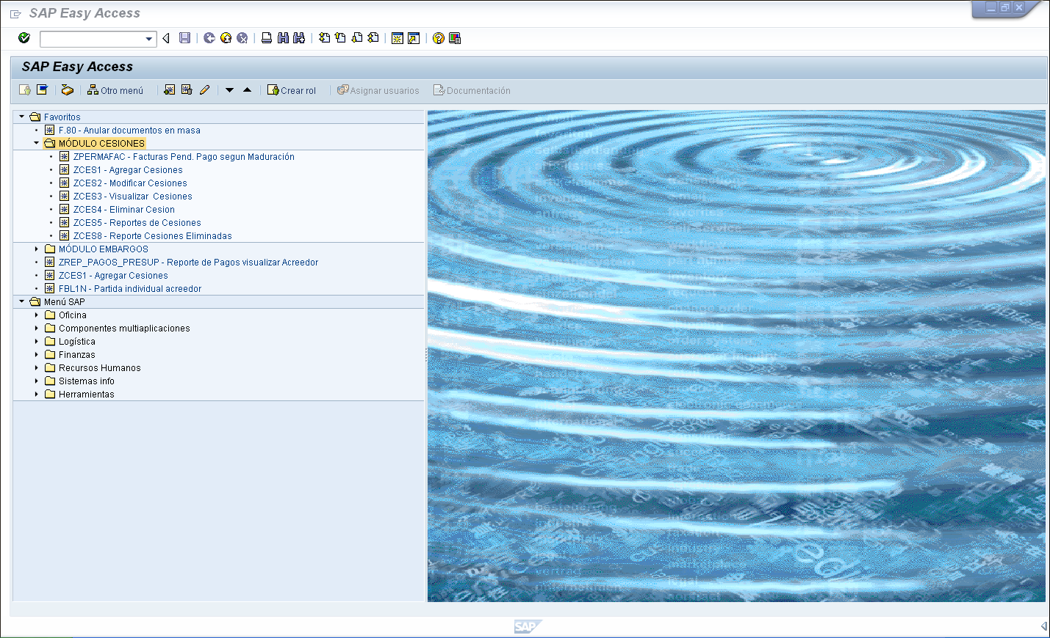

Se le da doble clic y nos lleva a la pantalla siguiente, la cual nos indicará los campos que debemos llenar para realizar la transacción.

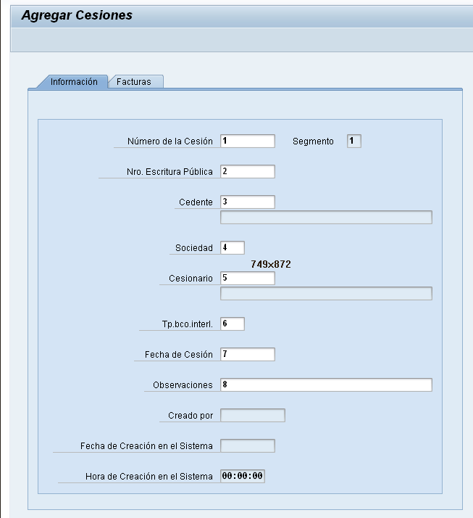

Indica-dor | Nombre del Campo | Significado | Valores Propuestos
(1) | No. de cesión  Segmento | Se indica un número unívoco compuesto por el Centro Gestor-Consecutivo de tres dígitos-Prefijo del año vigente.  Consecutivo que iniciará en 001 al inicio del siguiente año.  Se indica, automáticamente, la posición de la factura a ceder, consecutivo relacionado con el No. De Cesión, sólo se permite cesionar una factura a la vez
(2) | No. Escritura Pública | Se indica el número de escritura en donde el cedente vende su factura o facturas al cesionario. | Ninguno
(3) | Cedente | Se indica el número de cédula del acreedor que está cediendo su factura. | F4
(4) | Sociedad | Se indica el código del ministerio que está haciendo el trámite. | F4
(5) | Cesionario | Se indica el número de cédula del acreedor que compra la factura al cedente. | F4
(6) | Tp.bco.interl. | Se indica el número que ocupa la cuenta cliente destinataria del pago registrada en el dato maestro del Cesionario
(7) | Fecha de cesión | Se indica la fecha de la escritura, es decir cuando la cesión de la factura se escrituró. | F4
(8) | Observaciones | Se indica cualquier texto explicativo relacionado con la cesión de factura. Ejemplo: cesión de contrato, modificación cuenta cliente, etc. Etc.

Después de ingresados los datos se le da clic al botón entrada para confirmar los datos

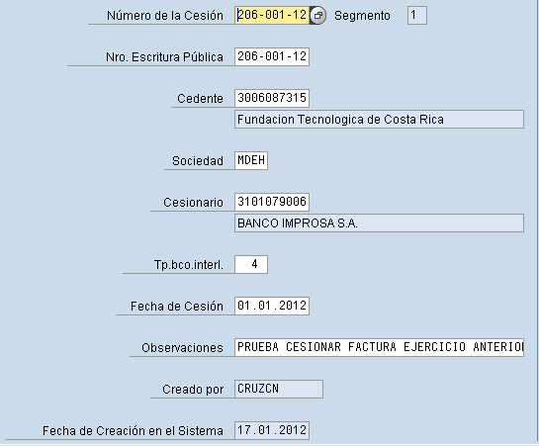

Seguidamente pasamos a la pestaña de dándole clic a ésta, llevándonos a la pantalla siguiente.

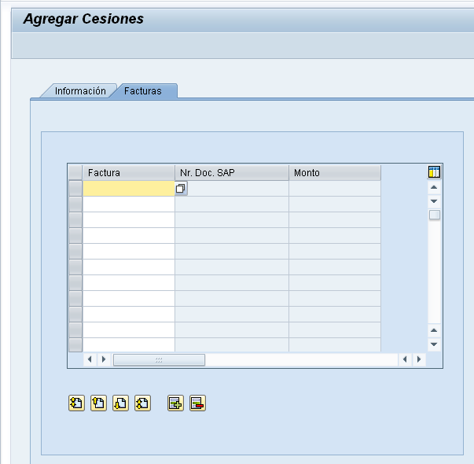
Estando en pestaña “Facturas” se le da clic al matchcode, donde se desplegarán todas las facturas que tiene el acreedor (cedente) registradas en el sistema, contabilizadas, pendientes de pago y se eligirá la factura que nos indica la escritura pública de cesión, sí en la escritura se indica más de una factura, se tendrá que proceder a cesionar la o las siguientes facturas, una a la vez; utilizando el mismo número de cesión conforme al formato indicado para el campo (1) el sistema automáticamente asignará un consecutivo para el campo del segmento.

Sí en la escritura pública se indica cesión de contrato, se procede a cesionar la primera factura resultante de ese contrato y para las siguientes se seguirá utilizando el mismo número de cesión y el sistema automáticamente asignará un consecutivo para el campo del segmento.
Seguidamente se le da clic al botón entrada y nos aparecerá en las siguientes columnas el número de documento en SAP y el monto de la factura cedida, como se visualiza en la pantalla siguiente:

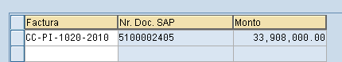

Sí se incluye una factura que no es la descrita en la escritura de cesión, se marca la factura a eliminar al darle clic al cuadrito que está al lado izquierdo del número de factura, la línea se sombreará de amarillo y se le da clic al botón eliminar, como se visualiza en la siguiente pantalla. Esto se puede hacer antes de grabar la transacción, de lo contrario, debe ingresar a la transacción Modificar -Zces 2, la cual se detallará más adelante.

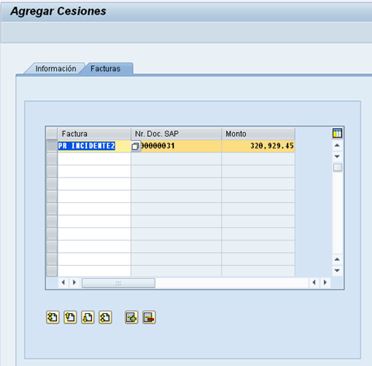
Si ya ingresó la factura cedida que indica la escritura, se le da clic al botón grabar y el sistema nos indicará que la transacción fue registrada exitosamente, como se muestra en la siguiente pantalla.

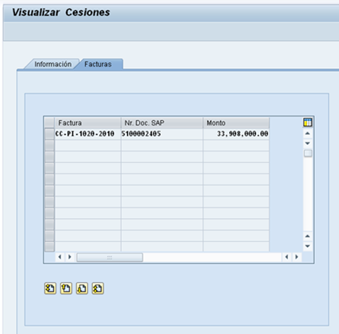

17.1.1. Agregar cesión de una factura resultante de la compensación de multa aplicada,

Clase de Documento AB, Documento SIGAF No. 10000* (nueve dígitos), abono de acreedor por aplicación de multa.

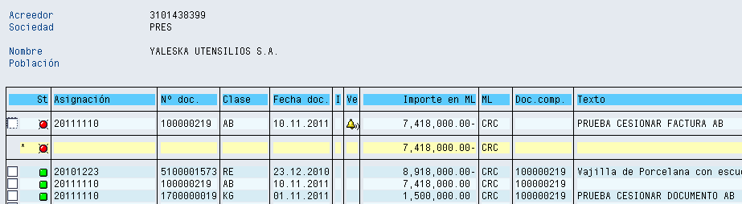

F-44 – compensación factura logística y abono de acreedor. Importante llenar en la compensación de estas facturas el campo de la Referencia (insumo base de la cesión de factura) de no registrar la Referencia en la compensación, hacerlo mediante el proceso de modificación de factura, antes de cesionar la factura.

ZCES1
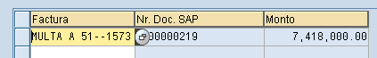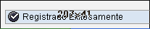

17.2 Visualizar Cesiones

Vía de Acceso
En el árbol de herramientas del menú principal, ingrese por la opción Favoritos→ Zces3-Visualizar cesiones→ (Ver Figura– Menú Principal de Favoritos). O en su defecto si esta transacción no aparece se deberá incluir, siguiendo las instrucciones: en el menú de herramientas ingrese por → Favoritos→ insertar transacción→ se digita Zces3 → Enter

Objetivo
Esta opción permite visualizar cualquier información de un registro de cesión de factura.

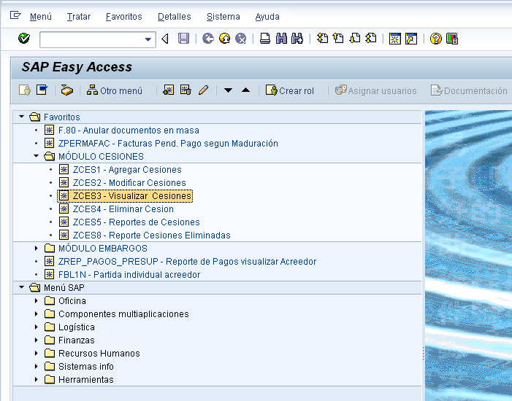

Seleccionando esta opción aparece la siguiente pantalla Visualizar Cesiones.

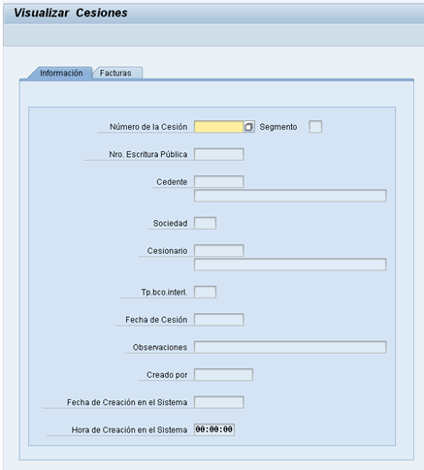

Estando en esta pantalla se le indica el número de cesión a visualizar. Seguidamente se le da clic al botón enter , aparecen todos los datos relacionados con el primer segmento activo de esa cesión, como se visualiza en la siguiente pantalla. Si algún segmento ha sido eliminado, el módulo mantiene la información y el consecutivo de ese segmento anulado, el cual se registrará en la transacción Zces8-Reporte de Cesiones Borradas (eliminadas) que se detallará más adelante.

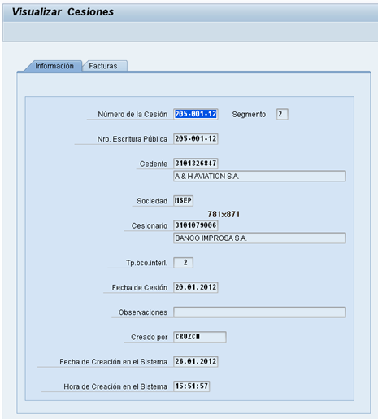

Igualmente para visualizar la factura que fue cesionada en esa escritura, le da clic a la pestaña “Facturas” y trae la que tiene ese status como se muestra en la siguiente pantalla.

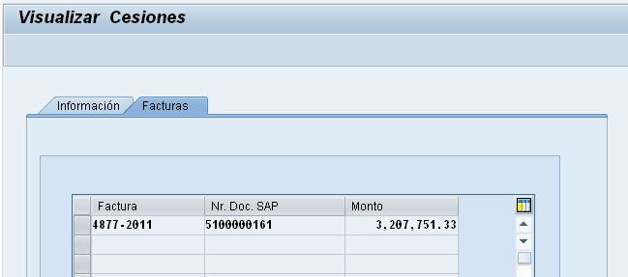

Una vez terminada la visualización, se le da clic al botón regresar para continuar con Otra transacción.

Para visualizar otro segmento (factura) del mismo número de cesión (aplica en cesión de contrato) o cesión de más facturas en una misma escritura pública; se le da clic en pestaña de “Información” se procede a activar la pestaña de “Restricciones” dándole clic en el Match Code del Número de la Cesión, como se muestra a continuación:

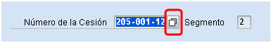

Se activa la pestaña de “Restricciones”,
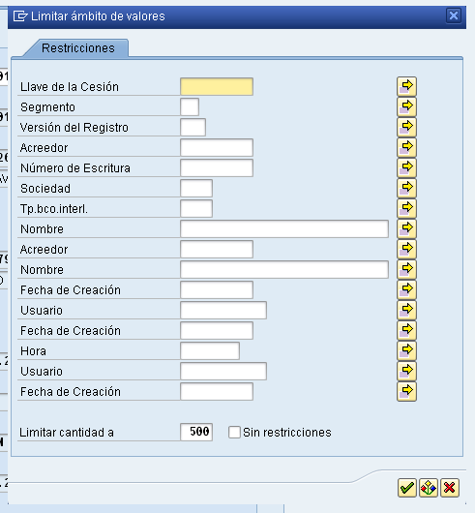

se digita en el campo: Llave de la cesión, la identificación de la cesión a visualizar:

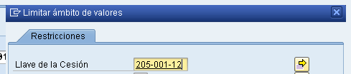

Clic en continuar , a continuación se muestra la lista de los segmentos activos para ese número de cesión:

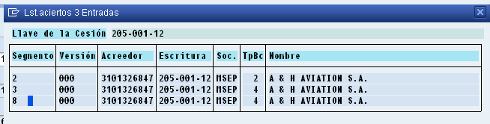
Posicionándose sobre el segmento a visualizar, clic en continuar → Enter, se actualiza la información para el nuevo segmento a visualizar

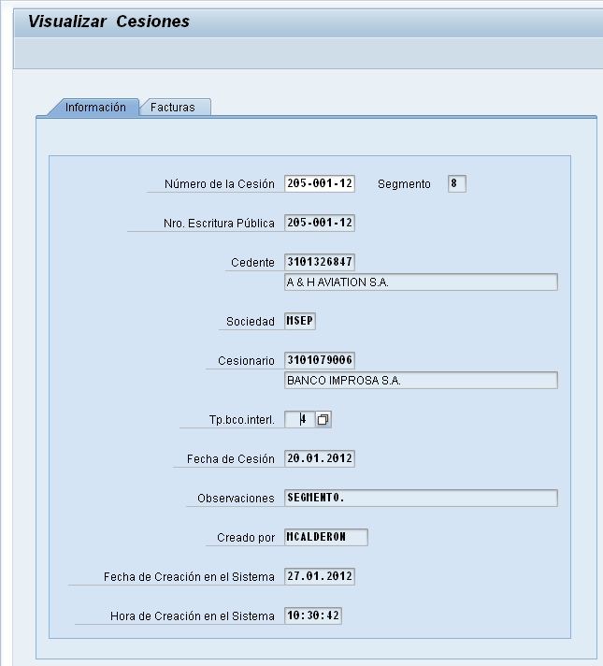

Se visualiza la información registrada para la Cesión 205-001-12, Segmento 8. Para este segmento se direccionó el pago a la cuenta cliente No. 4 diferente de la registrada en el segmento 2.

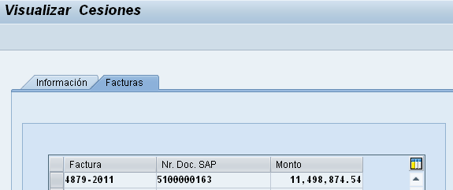

Importante: Sí la factura cesionada está bloqueada para pago, debe modificarse el bloqueo antes de incluir la factura en propuesta de pago, de lo contrario la escogencia de la cuenta cliente diferente a la primera, se pierde y debe redireccionarla nuevamente, en la ejecución de la Propuesta de Pago.

17.3 Generar reportes

Vía de Acceso
Para generar reportes generales de cesiones se ingresa por la transacción de Visualizar, estando en esta pantalla se le da clic al botón imprimir y nos aparecerá la pantalla siguiente, la cual nos indicará una serie de opciones de las cuales usted elige de acuerdo a su necesidad. Ó,

En el árbol de herramientas del menú principal, ingrese por la opción Favoritos→ Zces5-Reportes para Cesiones→ (Ver Figura– Menú Principal de Favoritos). O en su defecto si esta transacción no aparece se deberá incluir, siguiendo las instrucciones: en el menú de herramientas ingrese por → Favoritos→ insertar transacción→ se digita Zces5 → Enter

Objetivo
Esta opción permite visualizar la información registrada en el Módulo de Cesiones, seleccionada por Sociedad, con parámetros para el cedente, cesionario y rango de fecha, con la inclusión de la información de pago (No. De Acuerdo y fecha de pago), sí la factura ha sido compensada para pago.

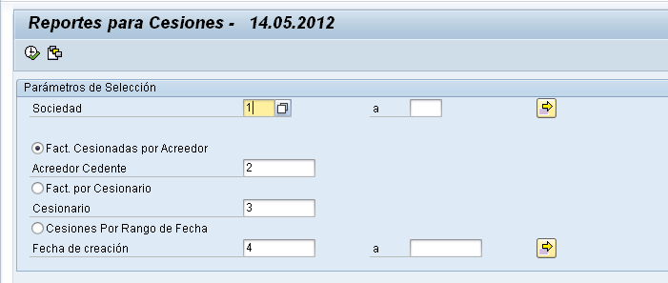

Indica-dor | Nombre del Campo | Significado | Valores Propuestos
(1) | Sociedad | Se indica el código del ministerio que hace la consulta, se utiliza para todos los apartados del reporte.
(2) | Acreedor Cedente | Se indica el número de cédula del acreedor que está cediendo su factura.
(3) | Cesionario | Se indica el número de cédula del acreedor que compra la factura al cedente.
(4) | Fecha de creación | Se indica un rango de fecha posible de creación de una cesión de factura en el sistema.

Una vez elegida la opción se le da clic al botón ejecutar y aparecerán las siguientes pantallas con la información solicitada, según los parámetros de selección escogidos:

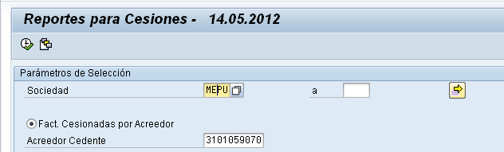

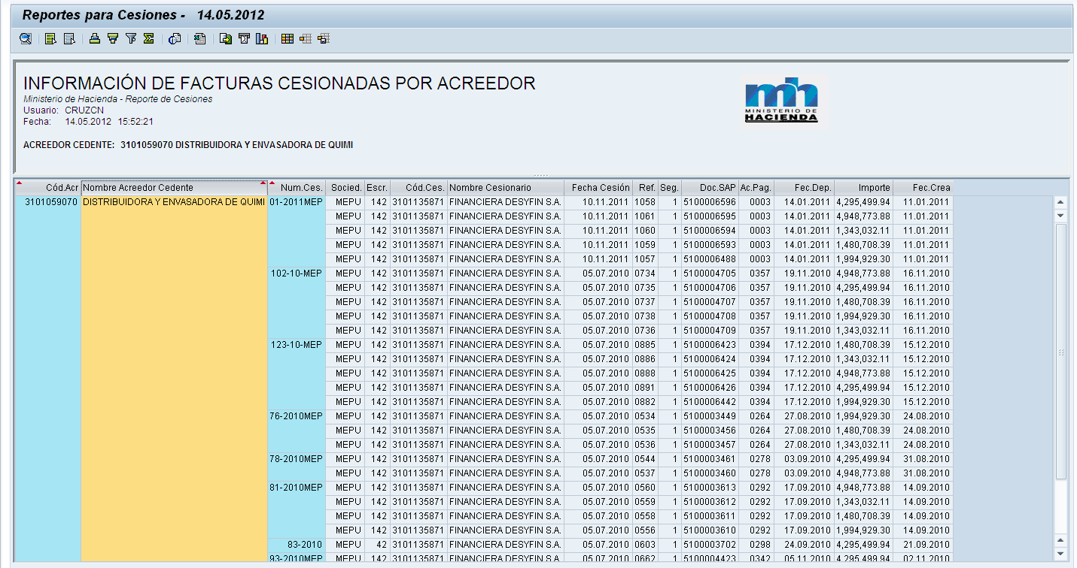

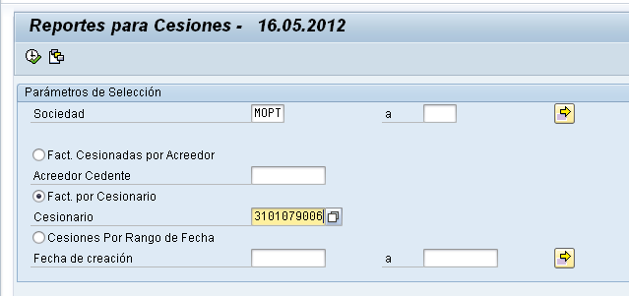

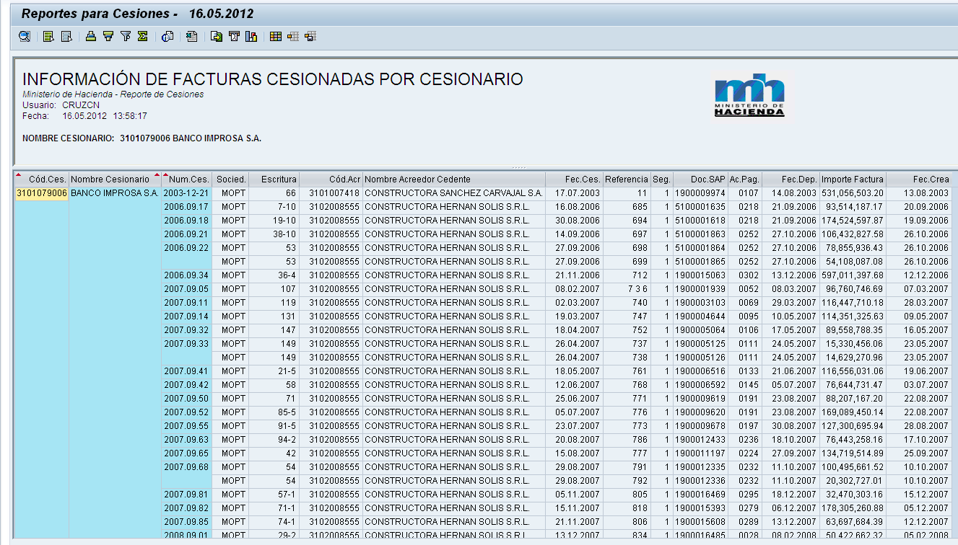

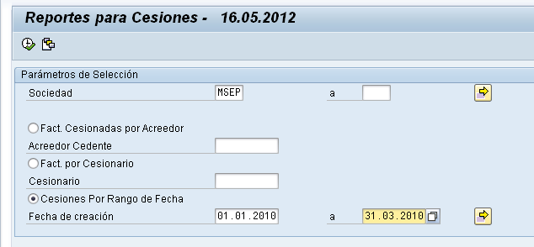
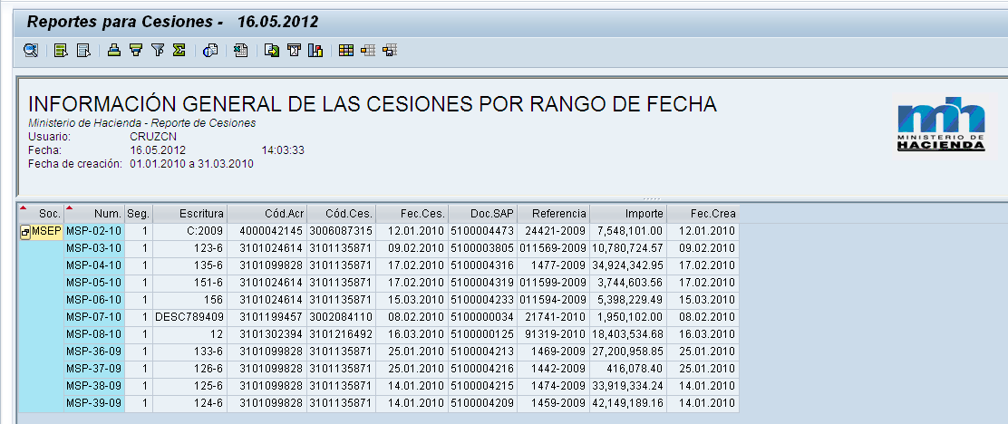
17.4 Modificar cesiones

Vía de Acceso
En el árbol de herramientas del menú principal, ingrese por la opción Favoritos→ Zces2-Modificar cesiones→ (Ver Figura– Menú Principal de Favoritos). O en su defecto si esta transacción no aparece se deberá incluir, siguiendo las instrucciones: en el menú de herramientas ingrese por → Favoritos→ insertar transacción→ se digita Zces2 → Enter

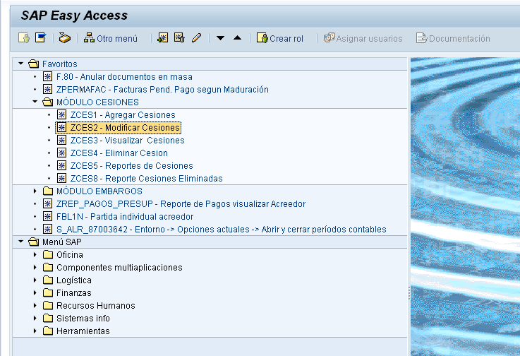

Objetivo

El objetivo de esta opción es permitir al usuario modificar las cesiones que por algún motivo, tienen alguna información incorrecta en los siguientes campos: Tipo Banco Interlocutor, Fecha de Cesiòn y Observaciones.

Los demás campos no son modificables, lo procedente es anular la cesión. Ninguna cesión es modificable si la factura cesionada se encuentra en propuesta de pago y/o está compensado el pago.

Seleccionando la opción Zces2 aparece la pantalla siguiente: Modificar Cesiones.

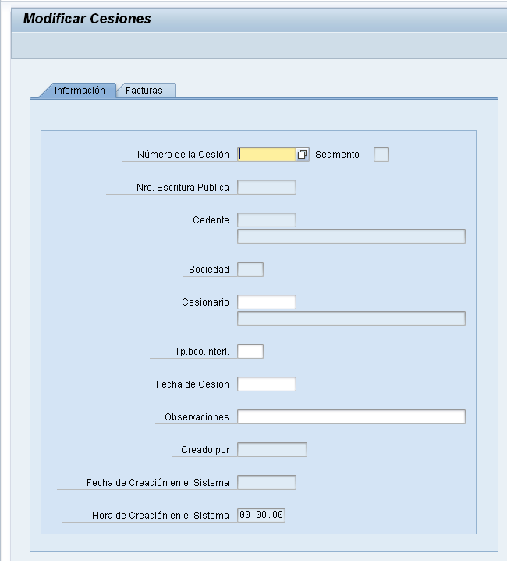

Estando en esta pantalla se digita el número de escritura del documento que vamos a modificar y se le da enter y nos traerá toda la información ligada a ésta, como se muestra en la siguiente pantalla.

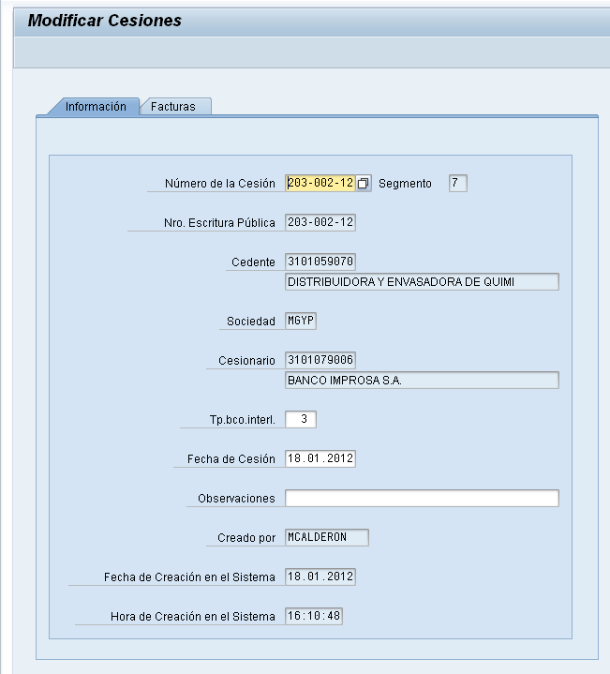

Estando en esta pantalla nos posicionamos en la pestaña de información, se selecciona el campo que deseamos modificar, sea: el Tp.bco.interl. (cuenta cliente), Fecha de Cesión (fecha de escritura) y/o Observaciones (texto); ó en la pestaña de facturas, donde podríamos eliminar la factura cedida e incluir la que corresponde, esto se hace dándole clic al cuadrito que está al lado de la referencia de la factura, cuando aparezca sombreada en amarillo, se le da clic al botón eliminar y aparecerá la siguiente pantalla.

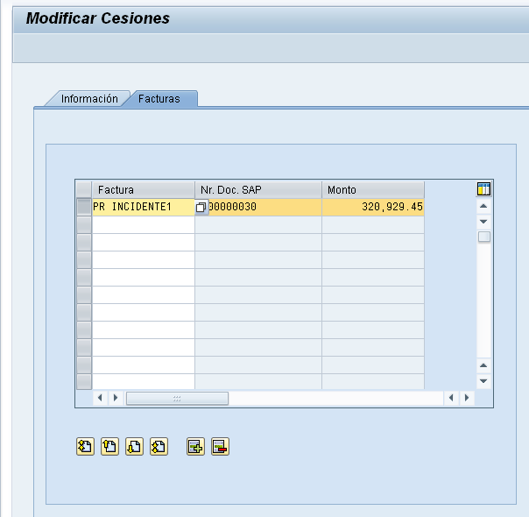

Una vez realizadas las modificaciones, se le da grabar para terminar con la transacción.

Visualización modificaciones realizadas en el campo de Observaciones y en la escogencia de factura.

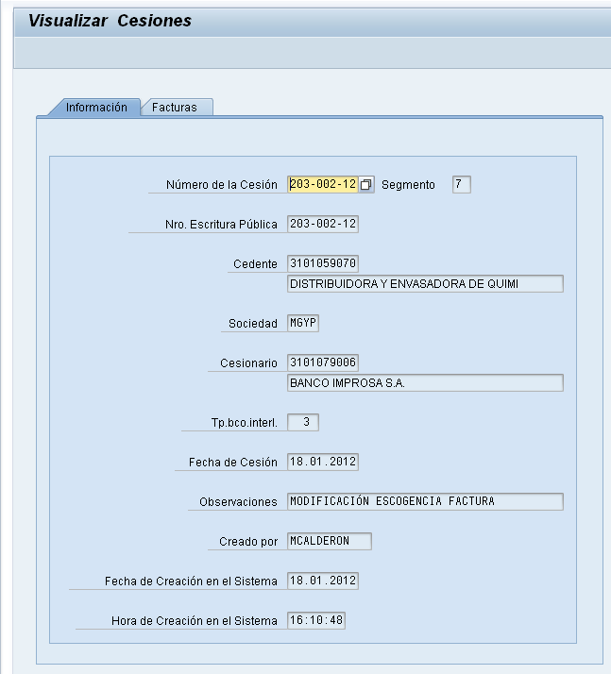

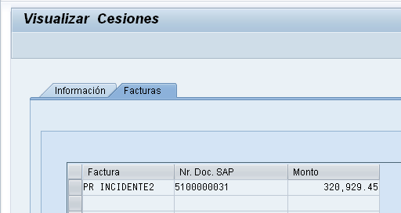

Importante: Sí la factura cesionada está bloqueada para pago, y se le ha modificado el campo Tipo Banco Interlocutor (cuenta cliente) debe desbloquearse antes de incluir la factura en propuesta de pago, de lo contrario la escogencia de la cuenta cliente diferente a la primera, se pierde y debe redireccionarla nuevamente, en la ejecución de la Propuesta de Pago.

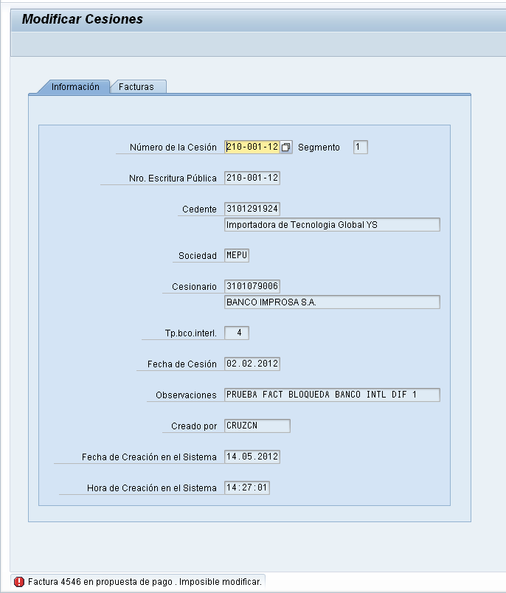

17.5 Eliminar Cesiones

Vía de Acceso
En el árbol de herramientas del menú principal, ingrese por la opción Favoritos→ Zces4- Eliminar Cesiones→ (Ver Figura– Menú Principal de Favoritos). O en su defecto si esta transacción no aparece se deberá incluir, siguiendo estas instrucciones: en el menú de herramientas ingrese por → Favoritos→ insertar transacción→digitar Zces4 → Enter

Objetivo

El objetivo de esta opción es permitir al usuario eliminar las cesiones que por algún motivo, no correspondían registrar.

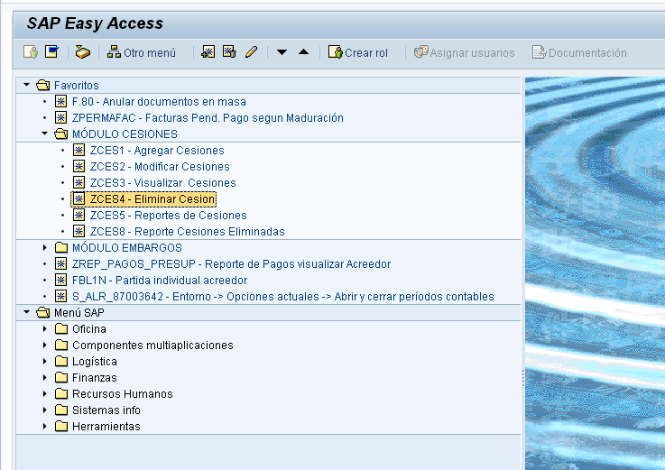

Seleccionando esta opción aparece la siguiente pantalla: Eliminar cesiones.

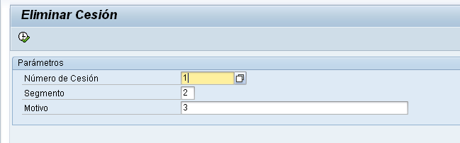

Indica-dor | Nombre del Campo | Significado | Valores Propuestos
(1) | No. de cesión | Se indica el número de cesión registrado a eliminar.
(2) | Segmento | Determina la posición de la factura a eliminar, siempre debe indicarse al menos el número 1 correspondiente a la cesión de una única factura. En cesiones de contrato o más de una factura a la vez, éste número varía. | Número
(3) | Motivo | Detallar el motivo de la eliminación, campo obligatorio. | Texto

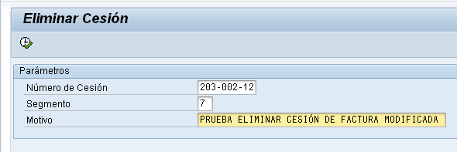

Después de ingresados los datos se le da clic al botón de ejecutar y el sistema nos presentará el siguiente mensaje, como se indica en la pantalla siguiente.

El tipo de mensaje obedece a que se ha creado un reporte que registra las cesiones borradas (eliminadas) del Módulo de Cesiones y reportes, la cesión cambia su status de activa a pasiva (borrada) manteniéndose la información de la misma a nivel de reporte Zces8-Reporte de Cesiones borradas.
Una vez terminada la transacción se le da clic al botón regresar para continuar con
otro proceso.

Se procede a visualizar, en la transacción Zces3 la cesión eliminada, presentando el siguiente mensaje:

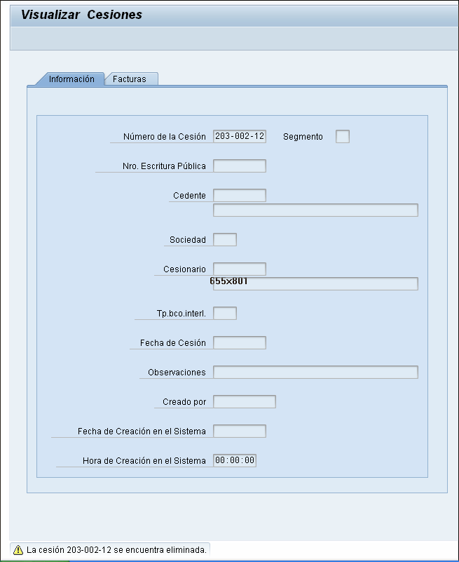

17.6 Reporte Cesiones Borradas (eliminadas)

Vía de Acceso
En el árbol de herramientas del menú principal, ingrese por la opción Favoritos→ Zces8- Eliminar Cesiones→ (Ver Figura– Menú Principal de Favoritos). O en su defecto si esta transacción no aparece se deberá incluir, siguiendo estas instrucciones: en el menú de herramientas ingrese por → Favoritos→ insertar transacción→digitar Zces8 → Enter

Objetivo

El objetivo de esta opción es permitir al usuario visualizar las cesiones borradas con el detalle de la misma y el usuario que realizó el proceso.

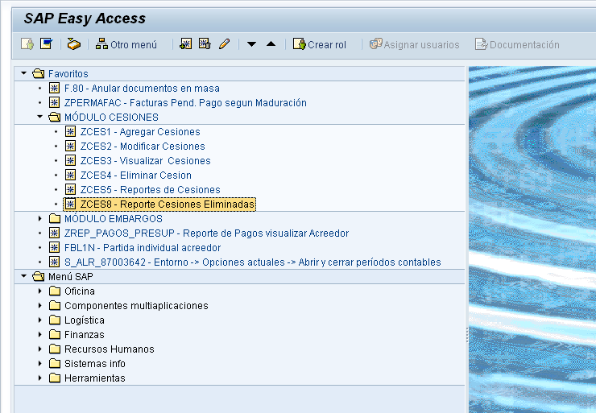

Seleccionando esta opción aparece la siguiente pantalla: Reporte de Cesiones Borradas.

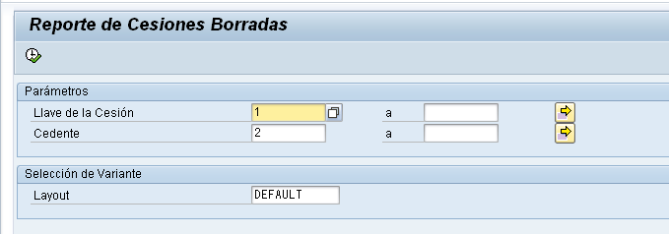

Indica-dor | Nombre del Campo | Significado | Valores Propuestos
(1) | Llave de la Cesión | Se indica el número de cesión eliminado.
(2) | Cedente | Se indica el número de cédula del acreedor que está cediendo su factura. | Número

Sólo es necesario registrar información en uno de los dos campos, como se muestra a continuación:

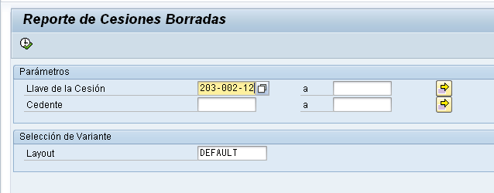

Después de ingresados los datos se le da clic al botón de ejecutar y el sistema generará el reporte, como se indica en la pantalla siguiente.

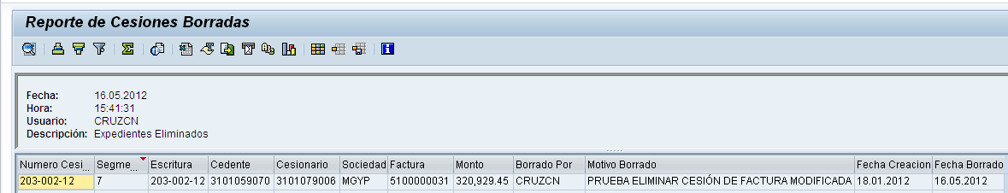

De: Guillermo Bonilla Delgado
Enviado el: Jueves, 24 de Mayo de 2012 02:22 p.m.
Para: Mario Ruiz Cabalceta
CC: Nuria Mayela Cruz Cruz
Asunto: RV: PASE A PRODUCCIÓN - MODIFICACIONES MÓDULO CESIONES - 28 DE MAYO, 2012

Mario,

De acuerdo con lo conversado le remito el manual de usuario y el manual de procedimientos de cesiones, mismo que se actualizaron , a fin de que realice las gestiones que correspondan para actualizarlos en la pagina del SIGAF. Agradeciéndole de antemano su ayuda y colaboración al respecto

Guillermo Bonilla Delgado
División de Fiscalización-TN
Telefono Oficina 22845265

De: Nuria Mayela Cruz Cruz
Enviado el: Jueves, 24 de Mayo de 2012 01:50 p.m.
Para: bgrossi@minaet.go.cr; begrossi@hotmil.com; anapadilla@minaet.go.cr; doraorozcosanchez@gmail.com; guisella.sibaja@micit.go.cr; Maria Elena Powan Chinchilla; Alba Rosa Carvajal Rivera; ljimenez@micit.go.cr; mcastro@meic.go.cr; carmen.villalobos.arias@mep.go.cr; anabelle.vargas.monge@mep.go.cr; zrodriguez@msp.go.cr; lcastro@msp.go.cr; dmorah@mj.go.cr; mcamacho@mj.go.cr; u_financiera@ministeriodesalud.go.cr; mcespedes@mopt.go.cr; fmolina@mopt.go.cr; randall.loria@mideplan.go.cr; gbarroso@mideplan.go.cr; sartavia@mideplan.go.cr; asterling@rree.go.cr; rec_sin@netsalud.sa.cr; msandoval@ministeriodesaliud.go.cr; u_financiera@ministeriodesalud.go.cr; jvillarreal@ministeriodesalud.go.cr; aredondo@msp.go.cr; dorozco@mtss.go.cr; rogonzalez@mtss.go.cr; rosibel.gonzalez.mtss@gmail.com; vclara@mivah.go.cr; mchavarr@casapres.go.cr; ggomez@tse.go.cr; mcastillo@tse.go.cr; jvillarreal@ministeriodesalud.go.cr; lgutiecr@yahoo.com; Ileana Castro Monge; jisabel@mivah.go.cr; gyanci@mivah.go.cr; selianne@mivah.go.cr; tbrealey@msp.go.cr; bzuniga@rree.go.cr; ccastro@meic.go.cr; ileana.castro@comex.go.cr; fjimenez@mag.go.cr
CC: Guillermo Bonilla Delgado; Jusyl Diaz Paiz; Randall Chaves Meza
Asunto: PASE A PRODUCCIÓN - MODIFICACIONES MÓDULO CESIONES - 28 DE MAYO, 2012

Buenos días, estimad@s compañer@s Responsables de las Unidades Financieras, usuarios del SIGAF:

Posterior al refrescamiento de funcionalidades y presentación operativa de mejoras del Sistema SIGAF, realizado en capacitación que se impartió en el pasado mes de abril; por medio del presente les remito el Manual de Procedimiento y Manual de Usuario de Cesiones actualizados, correspondientes a las mejoras realizadas al Módulo de Cesiones las cuales en forma resumida corresponden a:

1.- Mejora en visualización de los reportes Zces5 de estáticos a presentación ALV (tipo excell), con inclusión de No. de Acuerdo de Pago y fecha de pago.
2.- Visualización de los reportes por Sociedad
3.- En el registro de una cesión, activación del campo “Segmento” que llevará un consecutivo automático por registro de más de una factura cesionada en una misma Escritura Pública- mismo Número de Cesión
e igual funcionalidad aplica para la cesión de Contrato mediante Escritura Pública.
4.- Estandarización del formato de registro de Cesiones
5.- Creación de Reporte Zces8 que les permitirá visualizar las cesiones eliminadas

Éstas modificaciones de actualización del Módulo de Embargos estarán en PRODUCCIÓN el próximo 1° de junio.

Se mantienen las disposiciones indicadas en la Circular TN-1627-2008, en su apartado 6.- que reza: “Uso Módulo de Cesiones para procesos diferentes al ordinario”

A su servicio, me suscribo, cordialmente

Nuria Mayela Cruz Cruz
Funcional Módulo TR-SIGAF
cruzcn@hacienda.go.cr
25394133

"… procurad con diligencia ser hallados por él sin mancha e irreprensibles, en paz" 2 Pedro 3:14

Reflexión: Planifica como si faltaran muchos años para el regreso de Cristo, pero vive como si viniera hoy.


Se certificó que el correo entrante no contiene virus.
Comprobada por AVG - www.avg.es
Versión: 9.0.930 / Base de datos de virus: 2410.1.1/5019 - Fecha de la versión: 05/24/12 00:34:00

